# תפיסת עומק

### מטרות

* התלמידים יזהו את שלבי העיבוד הראייתי הבינוניים במערכת העצבים
* התלמידים יסבירו את השימוש שעושה המוח בהיוריסטיקות וברמזים ליצירת תמונת עולם תלת-מימדית מתוך הקלט הדו-מימדי שמגיע לרשתית

דרך ההוראה:הקנייה כיתתית בשילוב התנסויות

משך הזמן המוקצה:שעה

ידע קודם: אופן יצירת התמונה על הרשתית (מסעיפים קודמים בפרק זה)

## הקדמה

התמונה המתקבלת על הרשתית היא תמונה דו-מימדית. עם זאת, אנו תופסים את העולם בתלת-מימד. לשם יישור קו, כדאי לציין בקצרה את משמעות הביטוי תלת-מימד: ראיה בשלושה מימדים, שהם אורך, רוחב ועומק. אנחנו נתרכז ביצירת המימד השלישי, העומק, **שלא מופיע בתמונה, אלא נוצר כפרשנות שלה**.

מי מפיח במציאות הנתפסת מימד נוסף של עומק? המוח כמובן. הוא עושה זאת בתהליכי עיבוד שנשענים על רמזים. כבר בגיל צעיר מאוד אנחנו לומדים לזהות רמזים שמעידים על הנפח והמבנה התלת-מימדי של אובייקטים במרחב, וכן על המנח והמיקום שלהם. בשיעור זה נלמד להכיר כמה מהרמזים הללו, ונראה כיצד הם מבלבלים אותנו באשליות ראייה מגניבות.

## **רמזי עומק דו-עיניים (רמזים שמתקבלים מראייה בשתי העיניים בו-זמנית)**

### **פער בין-רשתי (Retinal disparity)**

נובע מראיה דו-עינית ומהחפיפה בין שדות הראיה של העיניים. הדבר הבסיסי שמאפשר למוח לנתח מימד ראייתי של עומק, הוא העובדה שאנחנו בעלי שתי עיניים, שרואות **כמעט** את אותו שדה ראייתי – אבל לא בדיוק אותו שדה.

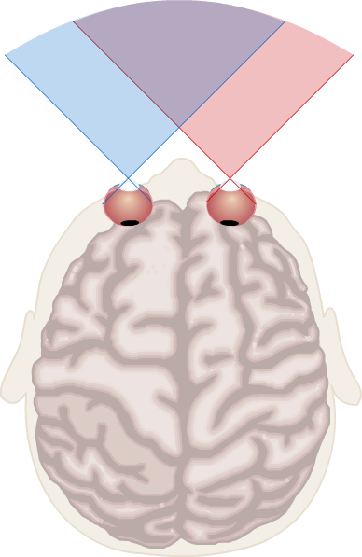

מעבר לכך שרוב שדה הראייה חופף בין שתי העיניים, כל עין רואה כל נקודה **בשדה הראייה** בזווית מעט שונה מהעין השניה. ככל שהנקודה קרובה יותר לצופה, כך גדל השוני באופן שבו כל עין רואה את אותה נקודה.

נסו לקרב את האצבע אל האף בהדרגה. בשלב מסוים תראו אותה פעמיים. בהנחה שלא צמחה לכם אצבע נוספת, עלינו לחפש הסבר אחר: זה נובע מכך שהמידע שכל עין מקבלת שונה באופן משמעותי, עד שהמוח מתקשה לפרש את האצבע כאובייקט אחד.

חוויית העומק מתקבלת עבור כל המרחקים של האצבע מהפנים, עד המרחק הקריטי שבו רואים שתי אצבעות במקום אחת. במילים אחרות - חווית העומק קורית כל זמן שלא חווים 2 אובייקטים נפרדים.

כיצד זה קורה? כשמסתכלים על האצבע בכל מרחק שהוא, המוח למעשה תמיד מזהה 2 אובייקטים - אחד בכל עין. אבל המוח "יודע" שהוא מקבל קלט כפול, כלומר שכמעט תמיד כל 2 אובייקטים כאלה הם בעצם אובייקט אחד במציאות. כעת הוא יכול לעבד את זה לכדי חוויה של אובייקט אחד, והוא גם משתמש בהיסט שבין התמונות כדי לקבוע עד כמה האובייקט הזה מרוחק.

העיבוד לחוויית אובייקט שנמצא בעומק התמונה יכול להתבצע בהינתן היסט בטווח מסוים.

בתוך הטווח הזה תתקבל חוויה של עומק: מעט היסט = הרבה עומק, הרבה היסט = מעט עומק.

מחוץ לטווח הזה לא תתקבל חוויה של עומק, אלא של 2 אובייקטים נפרדים.

תהליכי עיבוד בקורטקס משתמשים בהיסט הקלט משתי העיניים כדי ליצור תחושת עומק. כיצד? ראשית ישנם אזורים בקורטקס אשר מעבדים את המידע מכל עין בנפרד. בהמשך אזורים אחרים מגיבים לפער בין המידע שהתקבל מכל עין ועין. במילים אחרות, באזורים האלה יש נוירונים שלא מגיבים ספציפית לדבר זה או אחר שמופיע בשדה הראייה, אלא רק למידת ההיסט בין התמונות משתי העיניים. כך נוירונים אלה מעבדים את הפער הבין-רשתי, כלומר את ההיסט בין התמונות שמתקבלות משתי העיניים. באזור זה יש נוירונים שונים שמגיבים לפערים שונים בתמונות משתי העיניים: יש נוירונים שיורים חזק כאשר הפער קטן ואחרים שיורים חזק כאשר הפער גדול. נוירון שמגיב בירי חזק כאשר יש היסט קטן בין שדות הקלט שמתקבלים משתי העיניים, משתתף בתהליך עיבוד שיוצר חוויה של הרבה עומק, שבסופו מתקבלת תחושה שהעצם רחוק. לעומתו, נוירון שיורה חזק כאשר שתי העיניים מקבלות קלט בהיסט גדול משתתף בתהליך עיבוד שיוצר חוויה של מעט עומק, שבסופו מתקבלת תחושה שהעצם יחסית קרוב (אבל עדיין נמצא בעומק מסוים).

לסיכום:

* ככל שההיסט בין התמונות שמתקבלות משתי העיניים **קטן** – המוח יוצר תחושה של **יותר** עומק (חוויה של אובייקט כרחוק).
* כאשר האובייקט קרוב מאוד ההיסט בין התמונות כה גדול, שהמוח מפסיק ליצור תחושה של עומק. במקום זה מתקבלת חוויה של שני אובייקטים נפרדים (למשל שתי אצבעות במקום אצבע אחת).

#### סרטים בתלת-מימד

טכנולוגיית התלת-מימד משתמשת בעקרון הפער הבין-רשתי. זוהי דוגמה יפה למציאת פיתרון הנדסי לניצול של עיקרון מדעי, במקרה הזה לצרכים בידוריים.

נתחיל בהצגה של ה"סבא-רבא" של יצירת סרטים בתלת-מימד: הסטראוסקופ.



הסבר ודוגמאות: <http://he.wikipedia.org/wiki/%D7%A1%D7%98%D7%A8%D7%99%D7%90%D7%95%D7%A1%D7%A7%D7%95%D7%A4%D7%99%D7%94>

מדוע טכנולוגיית משקפי התלת-מימד החלה את דרכה עם שימוש בעדשה אחת כחולה ואחת אדומה?

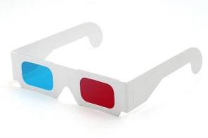

רמז: להלן דוגמה לתמונה שעליה מסתכלים באמצעות משקפיים כאלה:

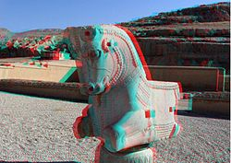



אפשר להכין משקפי תלת-מימד עם צלופן כחול ואדום, או אפילו להציב לפני העיניים צלופנים (אחד מול כל עין), ולבחון את המצבים הבאים:

* [תמונות תלת-מימד שונות](http://he.wikipedia.org/wiki/%D7%98%D7%9B%D7%A0%D7%95%D7%9C%D7%95%D7%92%D7%99%D7%99%D7%AA_%D7%AA%D7%9C%D7%AA-%D7%9E%D7%9E%D7%93).
* מה יקרה אם נחליף את המיקום של צבעי העדשות, האם עדיין נראה את התמונה בתלת-מימד? התשובה היא שלא, משום שהמנח של התמונה האדומה ביחס לתמונה הכחולה מתאים לזוויות שבהן העיניים שלנו רגילות לראות. החלפה של העדשות תגרום לכל עין לראות את התמונה ביחס לעין השניה בצורה שלא מתקיימת במציאות (עין ימין תראה שדה ראיה שמאלי יותר מאשר עין שמאל, וזה לא יאפשר "לפצח את המנגנון" של ראיית עומק).

#### סטרואגרם

מדובר בתמונות שמציגות במבט ראשון סתם רקע עם דפוס בלתי מזוהה, אך במבט ממושך מתגלה דמות תלת-מימדית.



דוגמה:

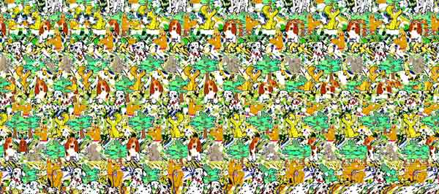



* הסבר על התופעה: <http://news.nana10.co.il/Article/?ArticleID=169445&sid=126>
* הסברים נוספים וטיפים למי שלא מצליח לראות את התמונה...: <http://www.snark.co.il/stereograms/stereograms.htm>



#### בניית סטראוגרם

ניתן ליצור סטראוגרם באתר [easy stereogram builder](http://www.easystereogrambuilder.com/newMain.aspx).

מופיעים 3 מלבנים. לחיצה על המלבן השמאלי (PATTERN) תאפשר לבחור רקע/טקסטורה לסטראוגרם מתוך מאגר או תמונה מהמחשב.

במלבן האמצעי (MASK) ניתן להוסיף טקסט או צורה כלשהי. לחיצה על המלבן הימני תסיים את הכנת הסטראוגרם.

## **התכנסות והתבדרות של העיניים (convergence and divergence)**

רמז דו-עיני נוסף לעומק. כאשר מסתכלים על חפץ קרוב, העיניים מתכנסות למרכז ופוזלות מעט פנימה (התכנסות). לעומת זאת, כאשר מסתכלים לרחוק, ישנו תהליך הפוך מהתכנסות, שנקרא התבדרות, בו העיניים מסובבות קצת לצדדים.

המוח מעבד את הפעולות הללו ומפרש את הנוכחות שלהן כסימן לכך שההתמקדות היא על חפץ קרוב או רחוק. המוח משתמש במידע הזה כדי ליצור חוויה של עומק.

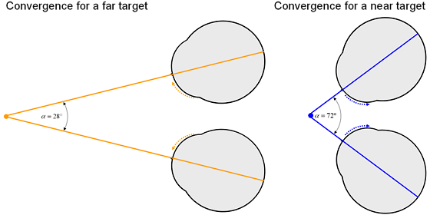

**התמקדות באובייקט קרוב**

**התמקדות באובייקט רחוק**

**כדאי לשים לב**: כשהמוח משתמש ברמזי עומק דו-עיניים, הוא למעשה **מסיק** את קיומו של העומק מדברים שלא קיימים בתמונה עצמה – אלא למשל מעצם ההפרש בין שני שדות הראייה של העיניים, או ממידע פרופריוספטיבי על מנח העיניים זו ביחד לזו. זהות האובייקטים שמופיעים בתמונה אינה משחקת כאן תפקיד.

## **רמזי עומק חד-עיניים**

ומה לגבי ראייה עם עין אחת? נסו לעצום עין אחת, ובחנו האם איבדתם את כל רמזי העומק.

בוודאי הרגשתם שלא הרבה השתנה... דברים שנראו רחוקים בשתי העיניים, נראים רחוקים גם במבט עם עין אחת. הסיבה לכך היא שלמדנו לאסוף רמזים סביבתיים שמעידים על עומק. זה לא דבר שלומדים בבית-הספר באופן פורמלי, אלא משהו שלמדנו באופן ספונטני כבר כתינוקות – הרמזים לגבי עומק תמיד אפיינו דברים רחוקים, שהיינו צריכים להתאמץ יותר כדי להגיע אליהם.

מהם אותם רמזים?



הסבר כולל על רמזי עומק:

<http://he.wikipedia.org/wiki/%D7%AA%D7%A4%D7%99%D7%A1%D7%AA_%D7%A2%D7%95%D7%9E%D7%A7>

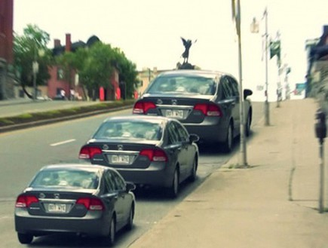

צילום:  distractify.com

שלושת הרכבים באותו גודל. לפי רמזי הכביש והמדרכה שלצידו, אנחנו מפרשים את הרכב הימני כרחוק יותר. אז למה הוא גם נראה לנו גדול יותר? כי המוח מקזז את העובדה שכל רכב מטיל את אותו גודל על הרשתית, עם העובדה שהרכב הימני רחוק יותר. אם הרכב רחוק ועדיין יוצר על הרשתית היטל בגודל של רכב קרוב, ההסבר היחיד לכך בעולם האמיתי – שהוא אכן גדול יותר. לכן המוח יוצר **חוויה** של רכב ימני גדול ביחס לרכב שמאלי קטן.

## **ראיה ללא רמזי עומק**

### **ענקים וגמדים**



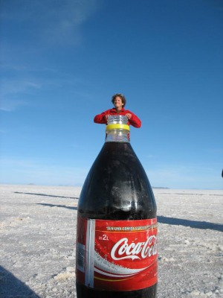 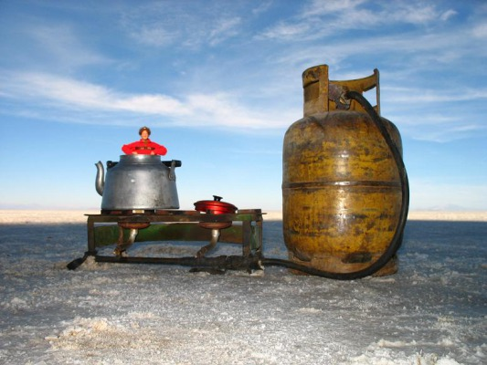

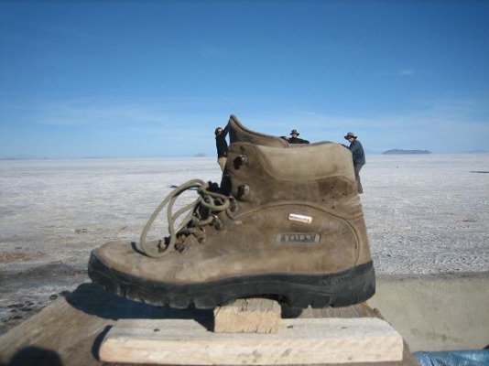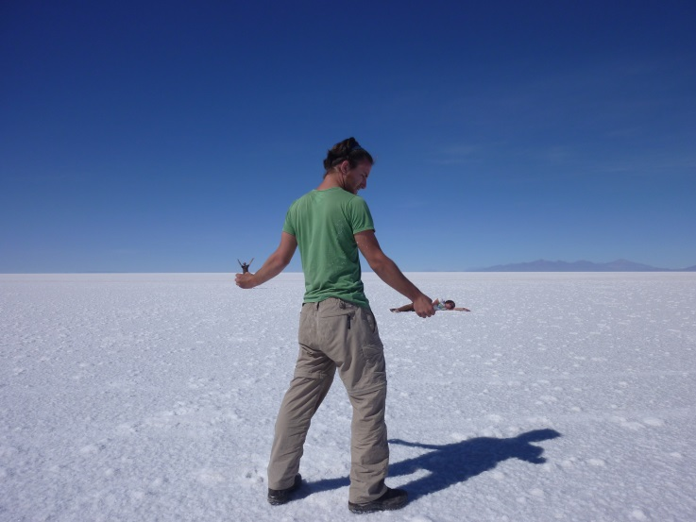



נדמה כי המצולמים בתמונות הללו ננסים, או שהחפצים ענקיים במיוחד. כמובן שזוהי אשליה. התמונה צולמה במדבר מלח הנפרש לפנים עד האופק. במציאות, האנשים הקטנטנים בתמונה פשוט התרחקו כמה מאות מטרים מהצלם, ולכן הם נראים קטנים.

ומאחורי הקלעים...: הצלם צריך לשכב על הרצפה כדי לתפוס את האובייקטים הקרובים והרחוקים על אותו מישור:

 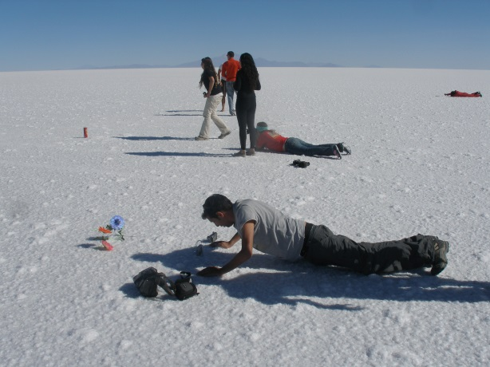

**משימה:** נסו למצוא רמזי עומק נוספים שחסרים בתמונה. תשובות אפשריות:

* חסר צל המוטל על הקרקע תחת האדם הרחוק (משום שהשמש במרכז השמיים).
* חסרים עצמים נוספים במרחב שיתנו קנה מידה לגבי עומק. אם למשל היו עצים פזורים במרחב, היינו רואים שהגדלים שלהם מתאימים לגדלים של האנשים, והדבר היה מהווה רמז לעומק.
  + נסו לצייר עצים גדולים ליד חפצים שנראים גדולים, עצים קטנים ליד אנשים שנראים קטנים, ועצים בינוניים בהדרגה ביניהם –האם האשליה עדיין מתקיימת?

### **P:\תיקיות אישיות\יאיר\מדעי המוח\הפקה ועיצוב\תבנית מסמכי וורד\אייקונים\אייקונים סופיים\אייקון מדעי המוח ג4_עצירה להתנסות.pngאשליות צללית (silhouette illusion)**

אשליית החתול המסתובב: <https://www.youtube.com/watch?v=8N1CZjOYYxw>

חלק מהתלמידים בכיתה יראו את החתול מסתובב לימין, וחלק יראו את אותו חתול ממש מסתובב לשמאל. חלק אולי אפילו יצליחו לראות אותו משנה כיוון (קשה מאוד!). כדי להסביר את האשליה, נתבונן במספר מקרים דומים ופשוטים יותר.

לאן מביט הסוס?

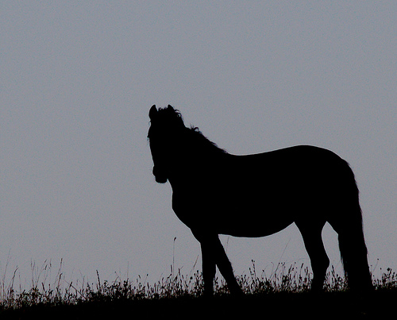

לפעמים נראה כי הסוס מביט אלינו, ולפעמים כאילו הוא מביט אל האופק ומפנה לנו את העורף.

לאן הילדה מסתכלת?

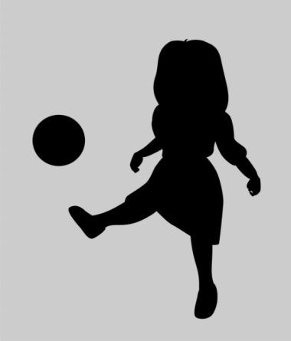

הנה שתי האפשרויות לתשובה:

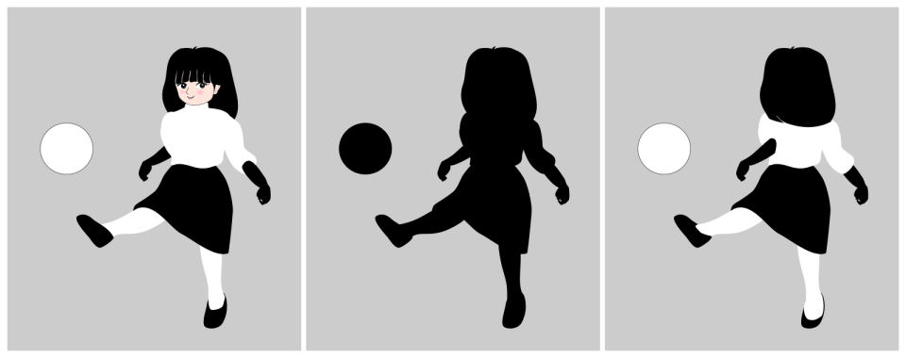

הסבר האשליה: האשליה נובעת מהיעדר רמזי עומק, מה שיוצר במקרה הזה דו-משמעות ויזואלית. כאשר אנו צופים בצללית בלבד, קשה לנו לעתים להכריע לגבי המנח של האובייקט במרחב. במציאות אנחנו נעזרים ברמזים כמו לבוש, צל המוטל על גבי אובייקט וכו' כדי לתפוס את המנח ולפעמים גם את התנועה שלו.



דוגמה נוספת לעקרון דומה ניתן לראות בקוביית נקר (Necker cube). גם פה אין רמזי עומק, ולכן קודקוד שנראה כעמוק ביותר יכול להיראות גם כבולט ביותר:

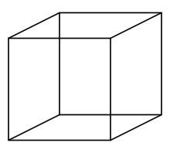



כאשר מציגים את האשליות הללו, בדרך כלל אנחנו בטוחים שמה שאנחנו רואים הוא "הנכון" (לפני שאנחנו שומעים אחרים שרואים דווקא את האופציה השניה). כדאי להציג בפני התלמידים את שתי הפרשנויות השונות של הגירוי, ולעודד אותם לנסות לראות "בכוח" את האפשרות השניה (לעיתים קל יותר לעשות זאת על ידי מצמוץ חד פעמי).



לסיום (או בבית) אפשר לצפות בסרטונים הבאים שמראים את אשליית הרקדנית המסתובבת. זה למעשה בדיוק אותו עקרון של החתול המסתובב שהוצג קודם לכן, רק שפה מראים בצורה מאוד ברורה את החילוף. זה יכול לעודד את מי שלא הצליח, ובבית אפשר לנסות שוב עם החתול:

<https://www.youtube.com/watch?v=aBWHJUSpBpk>

**הערה:** זו אשליה שלוקח זמן לתפוס אותה, וכדאי להיות עם היד על הדופק ולהגביל את זמן הצפייה, משום שזה עלול לקחת יותר מידי זמן על חשבון דברים אחרים.

### **אשליית הירח הזורח**

לכל אורך הפרק אנחנו מציגים אשליות שלא מתקיימות במציאות, והנה הזדמנות להציג אשליה טבעית למהדרין.

שני אתרים שמציגים הסברים טובים לתופעה:

<http://www.hayadan.org.il/the-end-of-moon-ilusion-120100/>

<http://davidson.weizmann.ac.il/online/askexpert/astrophysics/%D7%9E%D7%93%D7%95%D7%A2-%D7%9C%D7%A2%D7%99%D7%AA%D7%99%D7%9D-%D7%94%D7%99%D7%A8%D7%97-%D7%A0%D7%A8%D7%90%D7%94-%D7%92%D7%93%D7%95%D7%9C-%D7%99%D7%95%D7%AA%D7%A8-%D7%90%D7%9C%D7%99%D7%A9%D7%A2>

## **P:\תיקיות אישיות\יאיר\מדעי המוח\הפקה ועיצוב\תבנית מסמכי וורד\אייקונים\אייקונים סופיים\אייקון מדעי המוח ג4_עצירה להתנסות.pngראיה עם רמזי עומק שקריים - אשליית חדר איימס**

<https://youtu.be/Ttd0YjXF0no>

הסבר לאשליה: החדר עצמו מעוות. הוא בנוי כך שהזוויות שלו נראות ישרות כמו של חדר רגיל כאשר צופים מנקודת המבט המסוימת של חלון ההצצה, שדרכה גם מצולם הסרטון. בעת עיבוד ראייתי של סצנה כלשהי, אנחנו מסתמכים על מבנים וגדלים מוכרים שנמצאים בסביבה כדי ללמד אותנו על מידת העומק. באשליית חדר איימס יש שני רמזים, שהאחד גובר על השני ליצירת האשליה: הרמז הראשון הוא מבנה החדר, שנראה סטנדרטי ויחסית קטן, על-פי הזויות שבין הקירות, ש**נראות כזוויות ישרות**. הרמז השני הוא הבדלי הגודל בין האנשים: הרמז אמור לאותת לנו שהאדם הקטן אינו באמת ננס, אלא שהוא נמצא די רחוק. במקרה הזה התחושה שלנו לגבי מבנה החדר חזקה יותר, אנחנו לוקחים בחשבון שאכן מדובר בחדרון רגיל, ונשארים עם הרושם שישנם בחדר ענק וננס. כמו באשליות רבות אחרות, קשה מאוד להתנתק מהרושם הזה, אפילו שאנחנו יודעים שהתפיסה שלנו נוגדת את המציאות.

#### P:\תיקיות אישיות\יאיר\מדעי המוח\הפקה ועיצוב\תבנית מסמכי וורד\אייקונים\אייקונים סופיים\אייקון מדעי המוח ג4_פעילות לימודית.png**רעיון לשיעורי בית:**

1. מצאו אשליה שלא הופיעה בשיעור. הסבירו כיצד מתקבלת האשליה, ומה זה מלמד אותנו על אופן עיבוד המידע החושי במוח. נסו להסביר איזה יתרון מקנה אופן העיבוד הזה לאדם.
2. מצאו כיצד חיות אחרות משתמשות ברמזים מהסביבה כדי ליצור תפיסה ויזואלית שמקנה להן יתרון.



## קישורים נוספים:

* עוד על גרפיקה תלת-מימדית ויישומים במשחקי מחשב ובתעשייה: <http://he.wikipedia.org/wiki/%D7%92%D7%A8%D7%A4%D7%99%D7%A7%D7%94_%D7%AA%D7%9C%D7%AA-%D7%9E%D7%9E%D7%93%D7%99%D7%AA>